Association des Ingénieurs INSA
Groupe Régional de Bourgogne

Dijon, le 15 Avril 2009

Cher(e) Ingénieur INSA,

Le 16 Mai 2009, nous t’invitons à une sortie « PATRIMOINE HISTORIQUE » au château de la Rochepot
suivie de la « DECOUVERTE D’UN TERROIR" à Chassagne-Montrachet..

14 h 30 - Rendez-vous : parking visiteurs : Accés http://www.larochepot.com/ifacces.html

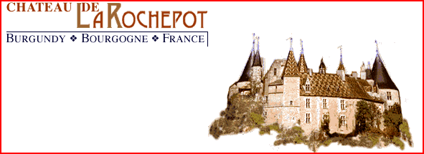

16h 30 - Domaine LAMY-PILLOT 31, Route de Santenay 21190 CHASSAGNE-MONTRACHET

- http://pagesperso-orange.fr/lamy.pillot



19 h - Dîner au restaurant l’ « Ouillette » à SANTENAY

La salade de foie gras cuit au sel, vinaigrette gourmande

La meurette de Pintade en cocotte lutée

Le plateau de fromage frais et affinés

Le délice poire chocolat

Accompagnés de vins de Bourgogne évidemment…à consommer avec modération

A très bientôt.
--------------------------------------- Coupon-réponse à retourner avant le 05/0509----------------------

Je te demande de bien vouloir faire parvenir en même temps ton chèque (à l’ordre de l’Association des Ingénieurs INSA Côte d’Or) à Jacques Menuel - 35 rue Lafayette - 21000 Dijon, avant le 5 Mai 2009.
Nom,prénom
 | Château de la Rochepot |  |  | Repas |  |  | Cotisant*
Adultes (Nb) |  | 5 € | € |  | 25 € | € | - 7 €
Enfants (6 à 14 ans) |  | 2 € | € |  | 7 € | €
 |  | Total | € |  | + | € | € | = | €
(*) ingénieur à jour de sa cotisation AII pour 2009

